АДМИНИСТРАЦИЯ КУЛАКОВСКОГО СЕЛЬСОВЕТА
МОТЫГИНСКОГО РАЙОНА
КРАСНОЯРСКОГО КРАЯ

ПОСТАНОВЛЕНИЕ

«07» октября 2016г. п. Кулаково № 153-пг

Об утверждении схемы расположения
земельного участка на кадастровом плане территории
В соответствии со статьями 11.3, 11.10 Земельного кодекса Российской Федерации, руководствуясь Федеральным законом от 24.07.2007 № 221-ФЗ «О государственном кадастре недвижимости», рассмотрев заявление Спириной Н.Д.
ПОСТАНОВЛЯЮ:
1. Утвердить схему расположения земельного участка на кадастровом плане территории (далее – схема КПТ) (прилагается) и предварительно согласовать предоставление без проведения торгов Спириной Натальи Дмитриевне (место жительство: 663413, Красноярский край, Мотыгинский район, п. Кулаково, ул. Пионерская, д. 14, кв. 1, паспорт серия 0400 № 649521 выдан Краснокаменским ПОМ, Курагинского РОВД, Красноярского края, 15.03.2002г.) земельный участок из категории земель населенных пунктов, разрешенное использование: для ведения личного подсобного хозяйства, общей площадью 1197 кв. м. расположенного по адресу: Красноярский край, Мотыгинский район, п. Кулаково, ул. Пионерская, д. 14, кв. 1, является блокированной застройкой. Земельный участок расположен в территориальной зоне Ж.
2. Настоящее постановление является основанием для внесения изменений в государственный кадастр недвижимости.
3. Контроль исполнения настоящего постановления оставляю за собой.
4. Постановление вступает в силу со дня подписания.

Глава Кулаковского сельсовета
Мотыгинского района
Красноярского края Т.А. Волкова

УТВЕРЖДЕНА
Постановление
от 07.10.2016 № 153-пг
Администрация Кулаковского сельсовета
СХЕМА
расположения земельного участка или земельных участков на кадастровом плане территории

Условный номер земельного участка -
Площадь земельного участка 1197 м²
Обозначение характерных точек границ |  | Координаты, м
 |  | X | Y
1 |  | 2 | 3
1 |  | 863830 | 151103
2 |  | 863828 | 151110
3 |  | 863825 | 151118
4 |  | 863821 | 151131
5 |  | 863814 | 151156
6 |  | 863811 | 151155
7 |  | 863812 | 151151
8 |  | 863807 | 151151
9 |  | 863800 | 151149
10 |  | 863796 | 151148
11 |  | 863793 | 151147
н1 |  | 863798 | 151130
н2 |  | 863800 | 151120
н3 |  | 863804 | 151110
12 |  | 863809 | 151096
13 |  | 863810 | 151096
14 |  | 863810 | 151095
1 |  | 863830 | 151103
Система координат: МСК 167, зона 4
Квартал: 24:26:0201004
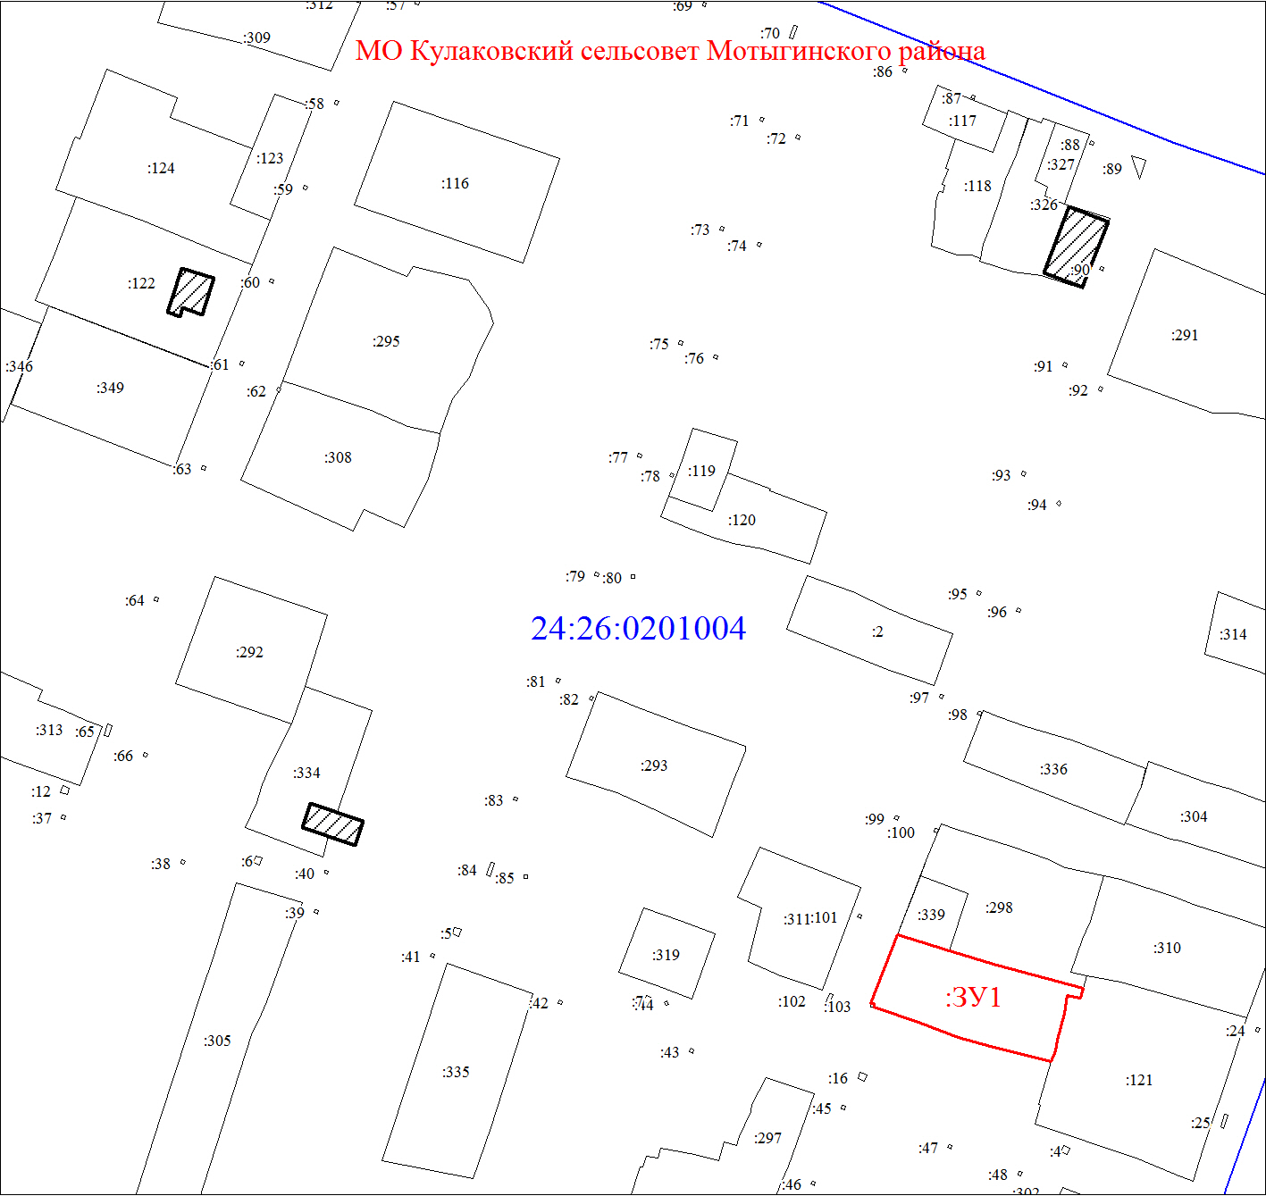
Масштаб 1:2000
Условные обозначения:
 | Границы земельных участков, установленные (уточненные) при проведении кадастровых работ, отражающиеся в масштабе
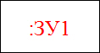 | Надписи вновь образованного земельного участка
 | Объект капитального строительства
 | Надписи кадастрового номера земельного участка
 | Граница территориальной зоны
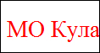 | Обозначение границы территориальной зоны
 | Граница кадастрового квартала
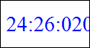 | Обозначение кадастрового квартала

